东山公司
第1期
东山公司党支部 2018年5月7日
党员带头、树立榜样、营造公司
和谐的文化氛围

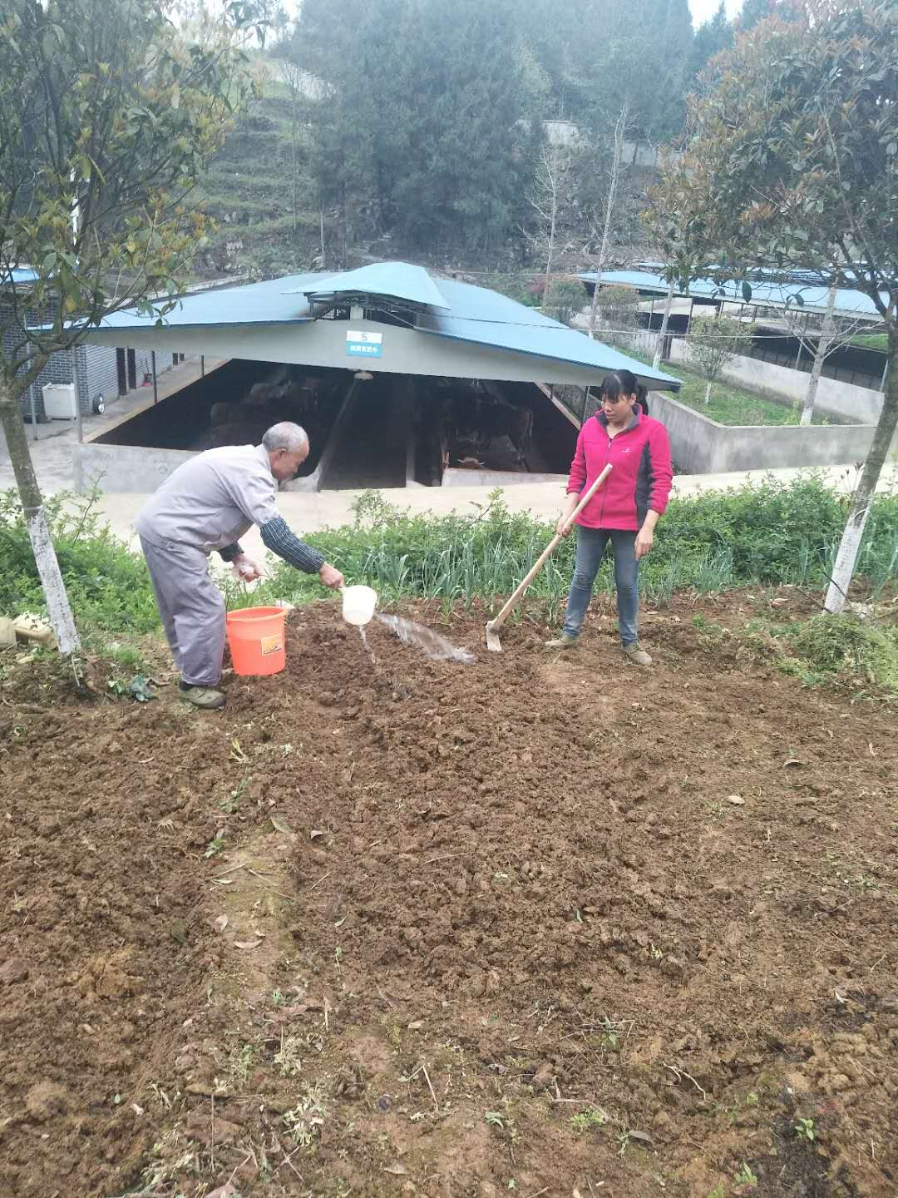
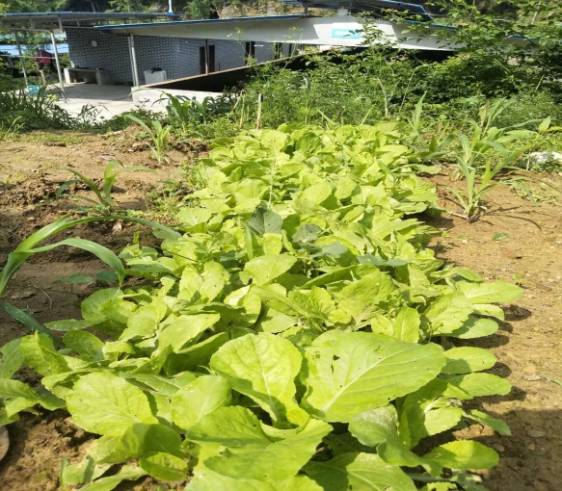
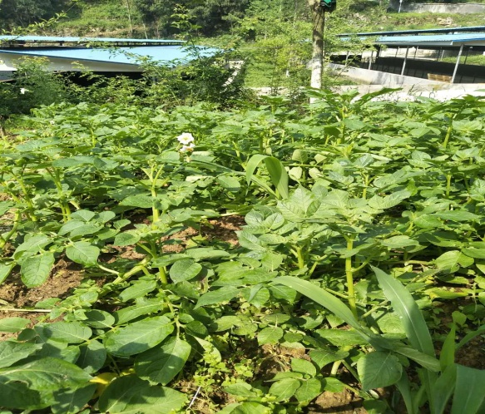
东山公司党支部成立于2015年1月,现有正式党员6人,积极分子1人 (其中男:7人,女:0人) ,公司员工:45人。为了营造公司良好的工作氛围，经所有党员提议，在公司内规划出两块土地种菜，今后的公司员工都能吃上自己种植的绿色蔬菜。从4月份至今，支部党员都积极参与到此项活动中……。

编辑：卢文勇 责编：王光进

